
СТОЛИЧНА ОБЩИНА

ОТЧЕТ
ЗА ФИНАНСИРАНИ ПРОЕКТИ ПО
ПРОГРАМА ЗА РАЗВИТИЕ НА ФИЗИЧЕСКОТО ВЪЗПИТАНИЕ И СПОРТА
2020 г.

С Решение № 65 по Протокол № 9 от 20.02.2020 г. на СОС е обявена сесия за програмно финансиране по Програма за развитие на физическото възпитание и спорта на образователни институции, районни администрации, малки населени места, спортни клубове и НПО - 2020 г.
С Решение № 133 по Протокол № 11 от 16.04.2020 г. са приети промени в обявената сесия за набиране на проектни предложения /удължен срок за кандидатстване, изискване за съфинансиране, изискване за преки и непреки разходи, удължен срок за отчет на проектите и др./, поради обявено извънредно положение.
С Решение № 226 по Протокол №15 от 11.06.2020 г. на СОС са одобрени 188 проекта на обща стойност 519 645 лв. /петстотин и деветнадесет хиляди шестстотин четиридесет и пет лева/.
Планираните средства са от сборен бюджет на Столична община – дейност 714 „Спортни бази за спорт за всички”, разпределени и разходвани както следва:
- Програмен приоритет 1 /ПП 1/: проекти на детски градини и училища, районни администрации и малки населени места – общ бюджет 337 645 лева – 123 проекта;
- Програмен приоритет 2 /ПП 2/: проекти на спортни клубове и организации, младежки и неправителствени организации – общ бюджет 182 000 лева – 65 проекта;

ОТЧЕТЪТ ВКЛЮЧВА СЛЕДНАТА ИНФОРМАЦИЯ:

І. Административно обслужване – етапи на организация, мониторинг, изпълнение и отчетност

ІІ. Обобщена информация за финансираните дейности програмни приоритети - одобрено финансиране, разходени средства.

ІІІ. Обобщение, добри практики и препоръки.

І. АДМИНИСТРАТИВНО ОБСЛУЖВАНЕ – ЕТАПИ НА ОРГАНИЗАЦИЯ, МОНИТОРИНГ, ИЗПЪЛНЕНИЕ И ОТЧЕТНОСТ

Етап на организация и подготовка:
Със Заповед № СОА20-РД91-65/02.03.2020 г. на кмета на СО бе определена Експертна комисия с общински съветници от ПК за ДМС, представители от дирекция „Спорт и младежки дейности“, експерт от дирекция „Организационно-методическата дейност и контрол“, РУО –МОН -София град, експерт към Фондация „София-Европейска столица на спорта”, която въз основа на създадена и утвърдена методика за оценка на проектни предложения, класира и оцени постъпилите проектни предложения.
Заседанията на Експертната комисия се проведоха по предварително утвърден график и със съответните протоколни решения – 3 броя протоколи и отчет до заместник – кмет на СО, Координатор на програмата - СОА20-ВК66-4148/29.05.2020 г.
Внесен Доклад № СОА20-ВК66-3392/2/27.05.2020 г. до СОС за утвърждаване и финансиране на проекти на образователни институции, районни администрации, малки населени места, СК и НПО.
По инициатива на дирекция „Спорт и младежки дейности“ се проведоха методически срещи /консултации с представители на образователни институции, районни администрации, малки населени места, спортни клубове и НПО, относно подготовката на проекти.

Административна проверка на постъпилите:
В рамките на обявената сесия и утвърдена процедура, Екипът за административна допустимост разгледа 194 проектни предложения. В изпълнение на Решение № 133/16.04.2020 г. на СОС всички желаещи кандидатстващи институции бяха уведомени с настъпилите промени в процедурата и финансирането на проектните дейности с писма до:
- кмет на районни администрации - № СОА20-ВК66-3392/30.04.2020 г.,
- РУО – София град - № СОА20-ВК66-2888/2/22.04.2020 г.
Информацията бе публикувана и на интернет страницата на СО.
Получени 6 писма от образователна институция, районна администрация, малко населено място и спортни клубове за отказ от проектните дейности, съгласно мерки за превенция с разпространението на COVID – 19.
Допуснати за оценка на ефективност 188 проектни предложения в съответните програмни приоритети.

Оценка на ефективност и институционална договореност:
Екипът за оценка на ефективност предложи на Координатора на Програмата, общият бюджет на Програмата да бъде разпределен за подкрепа на подадените проекти с цел стимулиране и подпомагане на допълните дейности за деца, ученици и младежи:
По първа стратегическа цел /ПП-1/:
- 82 проекта на образователни институции - обща стойност 214 645 лв.
- 41 проекта на районни администрации и малки населени места – обща стойност
- 000 лв.
- 55 проекта на спортни клубове – обща стойност 154 000 лв.
- 10 проекта на неправителствени организации – обща стойност 28 000 лв.
- 188 проекта на обща стойност на проектните предложения – 519 645 лв.
Проведени работни срещи с всеки един от ръководителите на проектите, за инструктаж и насоки по изпълнение на дейностите.
Внесен доклад до Председател на СОС – вх. № СОА20-ВК66-3392/2/27.05.2020 г. – за утвърждаване и финансиране на 188 проекта на образователни институции, районни администрации, малки населени места, СК и НПО.
В рамките на обявените срокове и процедури бяха уведомени всички вносители на проектни предложения за резултатите от оценка на ефективността.

С писмо № СОА20-ВК66-5032/23.06.2020 г. до дирекция „Финанси“ и заповед № 292/30.06.2020 г. на кмета на СО е извършена корекция на бюджета към съответните районни администации и образователни институции.
Сключени договори със спортни клубове и неправителствени организации.

График за мониторинг и отчитане
За проследяване ефективността на проектните дейности и методическа подкрепа при реализиране на събития и инициативи бе изготвен график за мониторинг от експерти на дирекция „Спорт и младежки дейности“.
Изготвените графици за мониторинг, отчетна и административна дейност се съгласуваха с ПК за ДМС - писмо № СОА20-ВК66-6195/30.07.2020 г.
Мониторинг – посещенията /над 80 посетени институции/ подпомогнаха отчитането и обобщаването на резултатите, както и проследяването на индикаторите за ефективност.
На електронния портал на СО – рубрика „Спорт и младежки дейности”, „Програма за развитие на физическото възпитание и спорта“ бе предоставяна своевременно актуална информация за изисквания при реализирането и отчитането на дейностите по проекта. формуляри и графици на проектните дейности.

ІІ. ОБОБЩЕНА ИНФОРМАЦИЯ ЗА ФИНАНСИРАНИТЕ ДЕЙНОСТИ ПРОГРАМНИ ПРИОРИТЕТИ - ОДОБРЕНО ФИНАНСИРАНЕ, РАЗХОДЕНИ СРЕДСТВА.

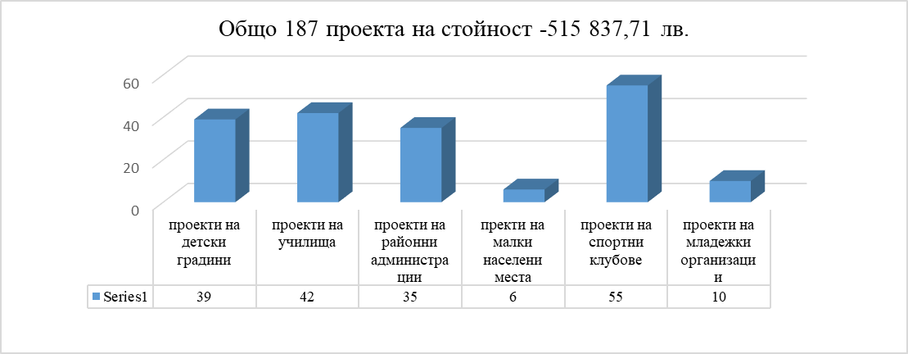

Забележка: Районните администрации имат право да кандидатстват с две проектни предложения, съгласно правила на Програмата.
Подадени са 35 проекта от 22 районни администрации, от които 13 района са финансирани с два проекта.

ПЪРВА СТРАТЕГИЧЕСКА ЦЕЛ

Създаване на условия за развитие на система от извънкласни и извънучилищни дейности в областта на физическото възпитание и спорта, здравно и гражданско образование, празници и кампании в образователните институции – училище и детска градина

Кандидатстващи институции: за образователни институции, районни администрации и малки населени места - /Приложение 1/

- Финансирани 123 проекта с бюджет 337 645 лв. /82 проекта на образователни институции и 41 проекта на районни администрации и малки населени места/
Отчетени 122 проекта с бюджет 334 985 лв. - /с писмо № СОА20-УЗ21-355/2/18.12.2020 г. - Първа Частна Математическа Гимназия – нереализирани дейности поради извънредната обстановка в страната – 2660 лв./:
- 81 проекта на образователни институции /39 проекта на детски градини и 42 проекта на училища/
- 41 проекта на районни администрации и малки населени места.

По Програмни приоритети:
Проекти на образователни институции - 81 проекта – 211 985 лв., обхванати 15 193 деца, ученици, младежи, учители, родители:
- проекти насочени към извънкласни и извънучилищни дейности в областта на спорта и здравословен начин на живот – 53 проекта – 140 249 лв. /31 проекта на детски градини, 21 проекта на училища, 1проект на Център за подкрепа на личностно развитие – ЦПЛР – УСШ - София/
- здравно и гражданско образование, неформално обучение, занимания по интереси, подпомагащи учебния процес и подкрепа на личностно развитие – 8 проекта – 20 505 лв. /4 проекта на детски градини и 4 проекта на училища/
- инициативи и дейности свързани с годишнините – 170 г. от рождението на Иван Вазов и 75 г. ООН и 65 г. България в ООН – 10 проекта – 26 600 лв. /4 проекта на детски градини, 5 проекта на училища и 1 проект на Център за подкрепа на личностно развитие- ЦПЛР – ЦИКО – София/
- социална и образователна интеграция на деца и ученици от различни целеви групи, приобщаващо образование, толерантност и културно многообразие – 4 проекта -10 640 лв.
/4 проекта на училища/
- превенция на агресията и насилието, превенция на рисково поведение сред подрастващите, превенция на зависимости, отпадане от училище – 3 проекта – 7 980 лв. /3 проекта на училища/
- занимания по интереси, програма „Ваканция“ – 3 проекта – 6 011 лв. /3 проекта на училища/

Обхват на целевата група:

Брой на участниците, обхванати от проекти на училища и детски градини
1, | Брой заявени участници по проект | 14 509
2. | Брой реални участници в дейностите | 15 193
3. | Брой отпаднали участници /където е приложимо/ | 312
4. | Брой допълнително включени участници | 996
Разпределение на обхванати от проекти по пол
1. | Мъже | 7 424
2. | Жени | 7 769
Разпределение на обхванати от проекти по възраст
1. | Деца до 7 години | 6 598
2. | Деца и ученици 8-14 години | 6 307
3. | Младежи 15-18 години | 1 611
4. | Младежи 19-24 години | 111
5. | Младежи 24 - 29 | 66
6. | 30-60 години | 456
7. | Над 60 години | 44

Разпределения на участниците по групи в неравностойно
(където е приложимо)
1. | Малцинства  - роми  - други | 515  86
2. | Мигранти | 30
3. | Хора с увреждания | 166
4. | Деца, лишени от родителска грижа | 26
5. | Други лица в неравностойно положение – моля, опишете ясно | 147

Проекти на районни администрации и малки населени места – 41 проекта – 123 000 лв. , обхванати 19 175 участници:
- физическо възпитание и спорт, социален туризъм – 18 проекта – 54 000 лв.
- София – град на младите хора. Младежки дейности и политики – инициативи и програми, кампании, събития и форуми – 4 проекта – 12 000 лв.
- социална и образователна интеграция на рискови групи, превенция на агресията и насилието. Превенция на отпадането от училище – 5 проекта – 15 000 лв.
- Инициативи и дейности, свързани със следните годишнини - 170 години от рождението на Иван Вазов и 75 години ООН и 65 години България в ООН – 8 проекта – 24 000 лв.
- Занимания по интереси в свободното време на деца, ученици и младежи – програма „Ваканция” – 6 проекта – 18 000 лв.

Обхват на целевата група:

Брой на участниците, обхванати от проекти на районни администрации и малки населени места
1. | Брой заявени участници по проект | 18 881
2. | Брой реални участници в дейностите | 19 175
3. | Брой отпаднали участници /където е приложимо/ | 628
4. | Брой допълнително включени участници | 922
Разпределение на обхванати от проекти по пол
1. | Мъже | 9 329
2. | Жени | 9 846
Разпределение на обхванати от проекти по възраст
1. | Деца до 7 години | 8 337
2. | Деца и ученици 8-14 години | 7 657
3. | Младежи 15-18 години | 1 900
4. | Младежи 19-24 години | 375
5. | Младежи 24 - 29 | 248
6. | 30-60 години | 435
7. | Над 60 години | 223

Разпределения на участниците по групи в неравностойно
(където е приложимо)
1. | Малцинства  - роми  - други | 453  88
2. | Мигранти | 37
3. | Хора с увреждания | 246
4. | Деца, лишени от родителска грижа | 40
5. | Други лица в неравностойно положение – моля, опишете ясно | 60

ВТОРА СТРАТЕГИЧЕСКА ЦЕЛ:

Взаимодействие и партньорство при реализиране на програми, дейности и инициативи с неправителствени организации и спортни клубове в областта на екология, гражданско и здравно образование, двигателна активност, спорт и туризъм:

Кандидатстващи институции: спортни клубове и неправителствени организации - /Приложение 2/

- Финансирани 65 проекта с бюджет 182 000 лв.:
Отчетени 65 проекта – 180 852,71 лв. /неусвоени средства в размер на 1 147,29 лв./

По Програмни приоритети:
Проекти на спортни клубове – 55 проекта – 152 853,33 лв., обхванати 8 435 участници:
- физическото възпитание и спорт, туризъм и здравословен начин на живот в партньорство с детска градина и училище – 17 проекта – 47 567,44 лв.;
- социален туризъм сред младежки общности – висши училища, младежи с увреждания, младежки спортни отбори – 8 проекта – 22 362,44 лв.
- здравословен и активен начин на живот сред възрастните хора, социална интеграция на хора с увреждания чрез двигателна активност – 8 проекта – 22 399,60 лв.
- провеждане и организиране на емблематични за град София събития, форуми, фестивали в подкрепа на инициативата „София – Европейска столица на спорта“ - 11 проекта – 30 800 лв.;
- спорт в свободното време, Програма „Ваканция“ – 11 проекта – 29 723,85 лв.

Обхват на целевата група:

Брой на участниците, обхванати от проекти спортни клубове
1, | Брой заявени участници по проект | 8 974
2. | Брой реални участници в дейностите | 8 435
3. | Брой отпаднали участници /където е приложимо/ | 905
4. | Брой допълнително включени участници | 453
Разпределение на обхванати от проекти по пол
1. | Мъже | 5 100
2. | Жени | 3 335
Разпределение на обхванати от проекти по възраст
1. | Деца до 7 години | 1 945
2. | Деца и ученици 8-14 години | 2 256
3. | Младежи 15-18 години | 827
4. | Младежи 19-24 години | 1 236
5. | Младежи 24 - 29 | 963
6. | 30-60 години | 1 094
7. | Над 60 години | 114
Разпределения на участниците по групи в неравностойно
(където е приложимо)
1. | Малцинства  - роми  - други | 272  42
2. | Мигранти | 40
3. | Хора с увреждания | 351
4. | Деца, лишени от родителска грижа | 1
5. | Други лица в неравностойно положение – моля, опишете ясно | 48

Проекти на младежки организации – 10 проекта – 27 999,38 лв., обхванати 1 753 участници:
- насърчаване на икономическата активност и кариерното развитие на младите хора –
3 проекта – 8 400 лв.;
- социалното изключване на млади хора в неравностойно положение. Превенция на рисково поведение – 1 проект – 2 800 лв.;
- областта на гражданско образование и ученическо самоуправление – инициативи и програми, кампании, събития, форуми. Развитие на младежко доброволчество –
1 проект – 2 800 лв.;
- инициативи и дейности, свързани с годишни - 75 години ООН и 65 години България в ООН и 170 години от рождението на Иван Вазов – 2 проект – 5 599,38 лв.;
- здравно образование – превенция на ХИВ/СПИН, превенция на зависимости –
2 проекта – 5 600 лв.;
- дейности в свободното време на ученици и студенти – програма „Ваканция” –
1 проект – 2 800 лв.

Обхват на целевата група:

Брой на участниците, обхванати от проекти на младежки организации
1, | Брой заявени участници по проект | 1 808
2. | Брой реални участници в дейностите | 1 753
3. | Брой отпаднали участници /където е приложимо/ | 150
4. | Брой допълнително включени участници | 95
Разпределение на обхванати от проекти по пол
1. | Мъже | 718
2. | Жени | 1 035
Разпределение на обхванати от проекти по възраст
1. | Деца до 7 години
2. | Деца и ученици 8-14 години | 345
3. | Младежи 15-18 години | 954
4. | Младежи 19-24 години | 109
5. | Младежи 24 - 29 | 97
6. | 30-60 години | 127
7. | Над 60 години | 121
Разпределения на участниците по групи в неравностойно (където е приложимо)
1. | Малцинства  - роми  - други | 148  49
2. | Мигранти | 25
3. | Хора с увреждания | 137
4. | Деца, лишени от родителска грижа | 15
5. | Други лица в неравностойно положение – моля, опишете ясно | 3

ІІІ. ОБОБЩЕНИЕ, ДОБРИ ПРАКТИКИ И ПРЕПОРЪКИ.

Статистически данни:
- Обхванати 34 368 участници в дейности на образователни институции, районни администрации и малки населени места:
- проекти на детски градини и училища – 15 193 участници, от които – 7 424 мъже/момчета и 7 769 жени /момичета
- проекти на районни администрации и малки населени места - 19 175 участници, от които - 9 329 мъже/момчета и 9 846 жени/момичета

- обхват на целената група по възрасти:

- други участници от целевата група:,
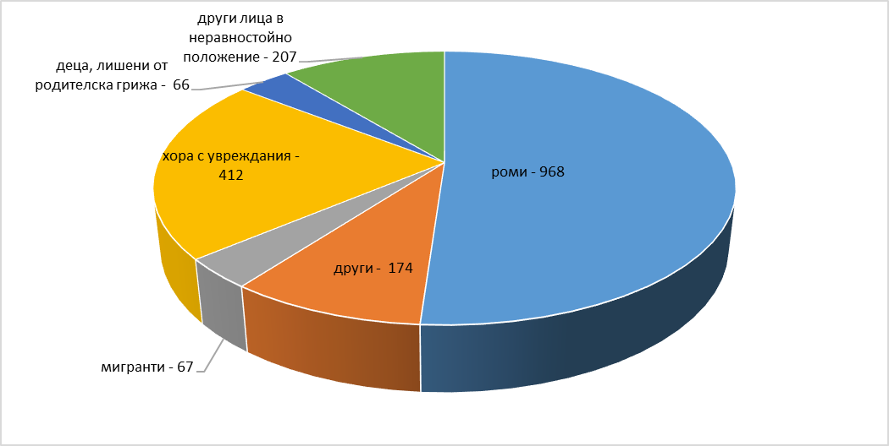

Обхванати дейности:
Занимания по интереси, инициативи и кампании, работа с родители, конкурси, онлайн обучения, приобщаващо образование, неформално образование, интеграция на рискови групи.

- Обхванати 10 188 участници в дейности на спортни клубове и неправителствени организации в партньорство с образователни институции и други структури/ организации:
- проекти на спортни клубове – 8 435 участници - от които – 5 100 мъже/момчета и 3 335 жени /момичета
- проекти на младежки организации – 1 753 участници – от които - 718 мъже/момчета и
1 035 жени/момичета

-обхват на целевата група по възрасти:
- други участници от целевата група:

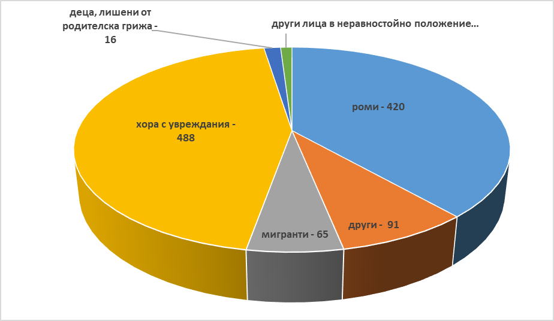

Обхванати видове спорт в дейностите по проекта – борба, народна топка, художествена гимнастика, естетическа гимнастика, футбол, плуване, бейзбол и софтбол, ръгби, хокей на трева, тенис, хандбал, шахмат, бадминтон, лека атлетика, настолни игри, баскетбол, спортни шейни, кикбокс, скейтборд, карате.

- Програмното финансиране насочено към образователните институции, районни администрации, СК и НПО им дава реална възможност за изпълнението на дейностите по програмни приоритети в областта на:
- извънкласни извънучилищни дейности в областта на физическото възпитание, спорта за деца и ученици;
- здравно и гражданско образование;
- неформално обучение;
- социални компетентности;
- партньорство на образователни институции със спортни клубове и неправителствени организации;
- достъп до безплатни спортни занимания и съоръжения в свободното време - програма „Ваканция” и др.

Поради обявената епидемиологична обстановка в страната, затварянето на училищата и излизането на учениците в дистанционна форма на обучение, създаде различни трудности при реализирането на дейностите.

Програмата за развитие на физическото възпитание и спорта е социален инструмент за общинска политика за подкрепа личностното развитие на децата и младежите, за иницииране на самостоятелни проекти на образователните институции, районните администрации, малки населени места, СК и НПО.

Изготвил:
Д-р Ирена Димитрова – директор на дирекция
„Спорт и младежки дейности”

